select * from feed_sso



Úgy tűnik, hogy itt ez az egyetlen sso-s userhez tartozó feed

select * from feed_nsso

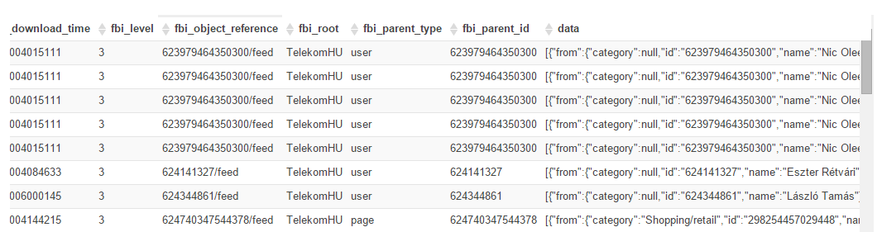

**feed_all_ldwnld**

select f.*   
from mtsbi.feed_all f   
 right join (select fbi_object_reference,max(fbi_download_time) last_dwnld from mtsbi.feed_all group by fbi_object_reference) m  
 on   
 m.last_dwnld = f.fbi_download_time  
where  
 m.fbi_object_reference = f.fbi_object_reference;

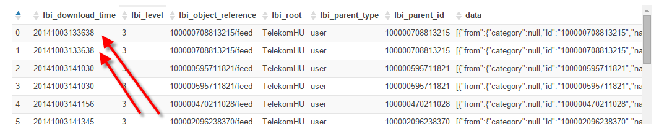

Teljesen azonos az eleje, de vége már nem!!!!!!